Mensaje de bienvenida

Al entrar en la aplicación se mostrará un mensaje de inicio, con datos del nombre del programa, para que el usuario sea consciente de que ha empezado, y a continuación el siguiente menú.

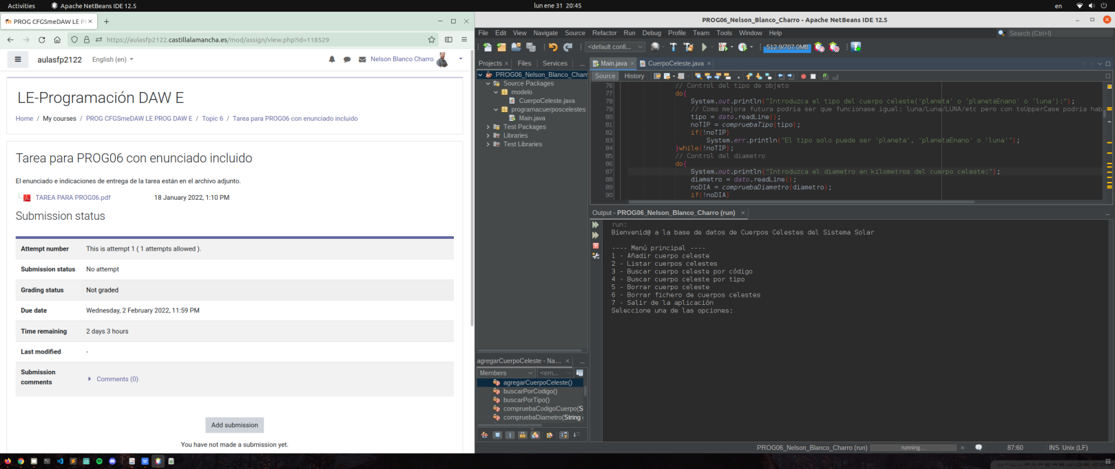

Añadir cuerpo celeste

Esta opción pedirá los datos del cuerpo celeste y añadirá el registro correspondiente en el fichero. Si existe se añade al fichero, y si no, el fichero se crea y se añade. Se mostrará un mensaje por consola (System.out) diciendo que se ha añadido correctamente o que no se ha podido añadir según sea el caso.

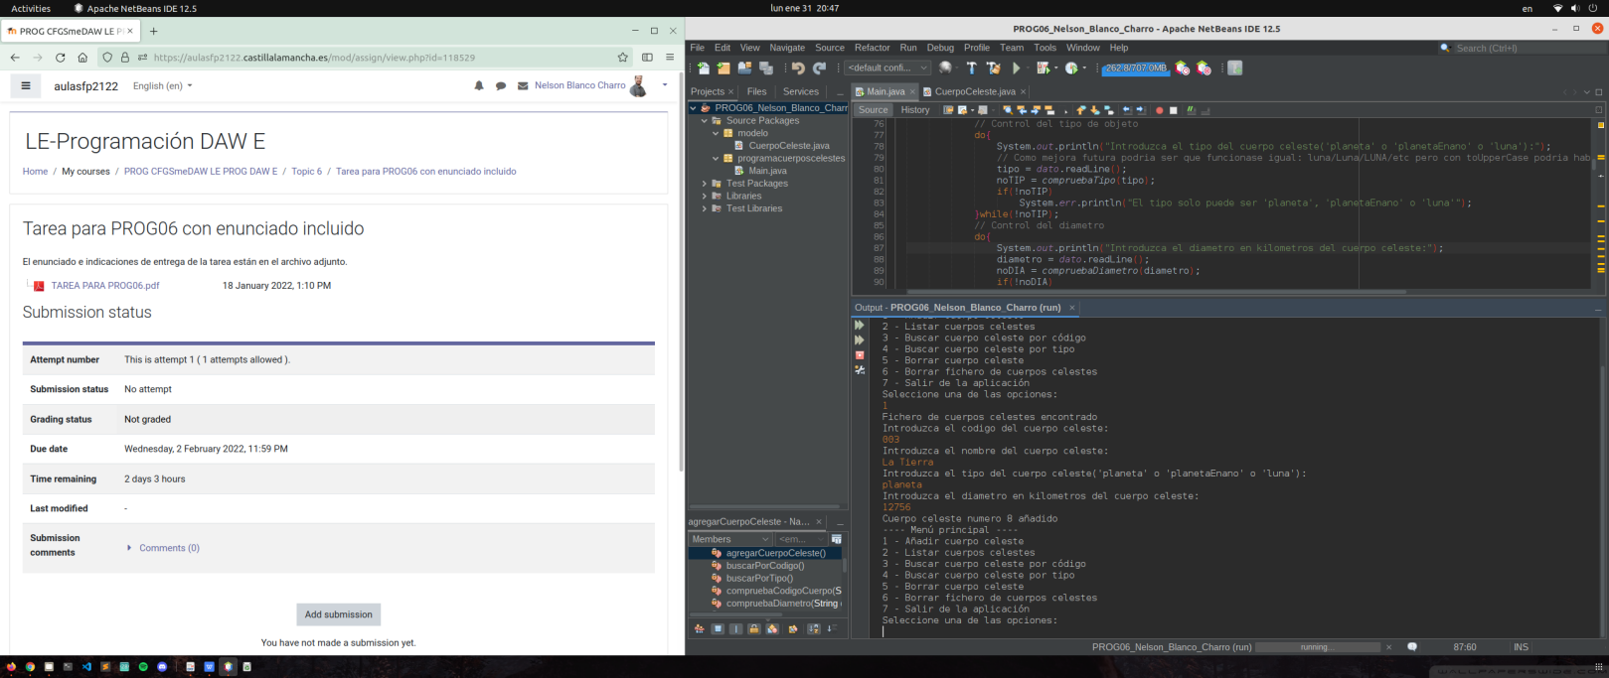

Listar cuerpos celestes

Recorrerá el fichero mostrando los datos de los cuerpos almacenados en el mismo. (que haya una separación entre cuerpo y cuerpo). Si no hay datos se mostrará en un mensaje.

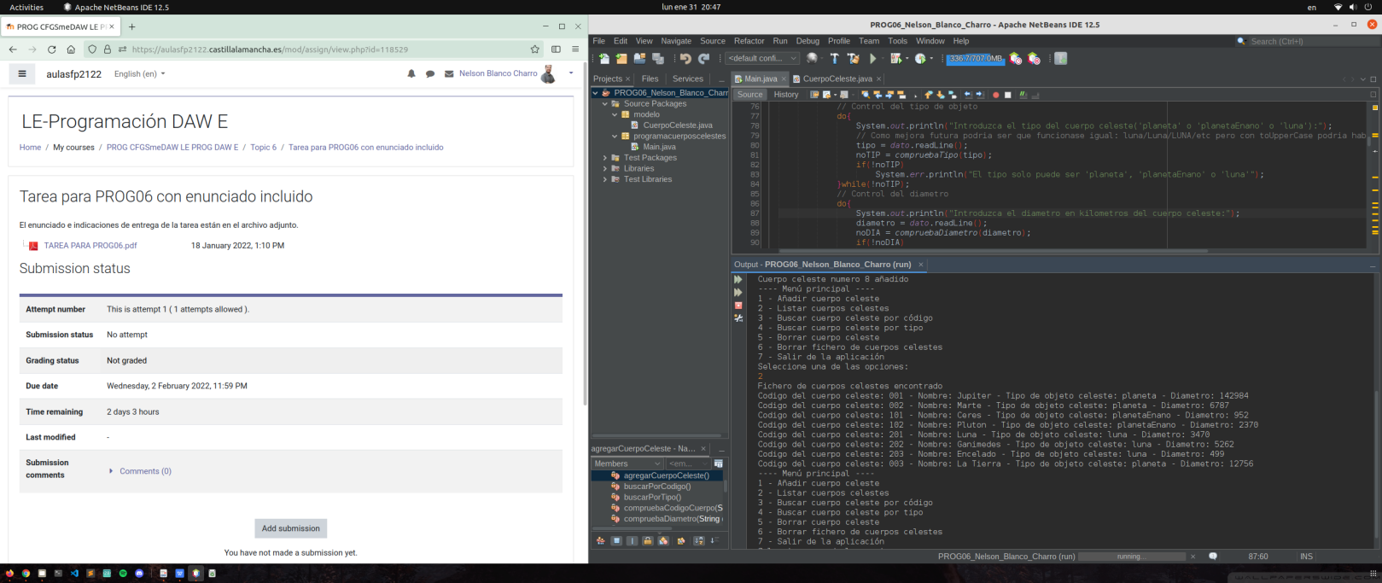

Buscar cuerpo celeste por código

Pedirá al usuario el código del cuerpo a buscar, y comprobará si existe en el fichero, mostrando los datos de dicho cuerpo en caso afirmativo y dando un mensaje de que no existe si encuentra ese código.

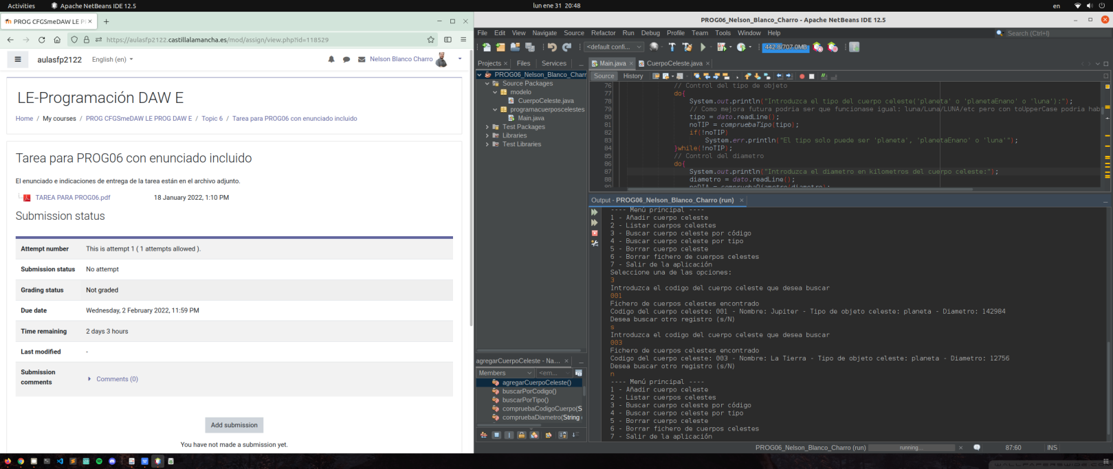

Buscar cuerpo celeste por tipo

Pedirá al usuario el tipo de cuerpo celeste que se quiere buscar. Si hay cuerpos de ese tipo mostrará todos los cuerpos de ese tipo, por ejemplo, todas las lunas, (separando entre cuerpo y cuerpo), si no se indicará en un mensaje que
no existen cuerpos celestes de ese tipo.

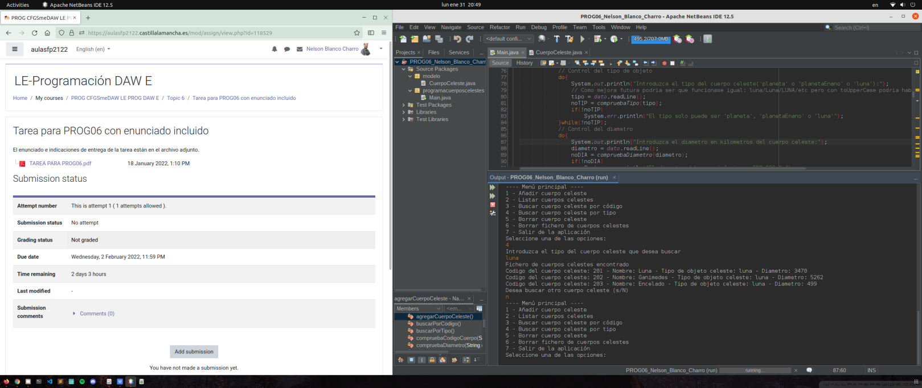

Borrar cuerpo celeste

Pedirá al usuario el código del cuerpo a borrar, y si existe, lo borrará del fichero. Si no, se indicará un mensaje de que no existe.

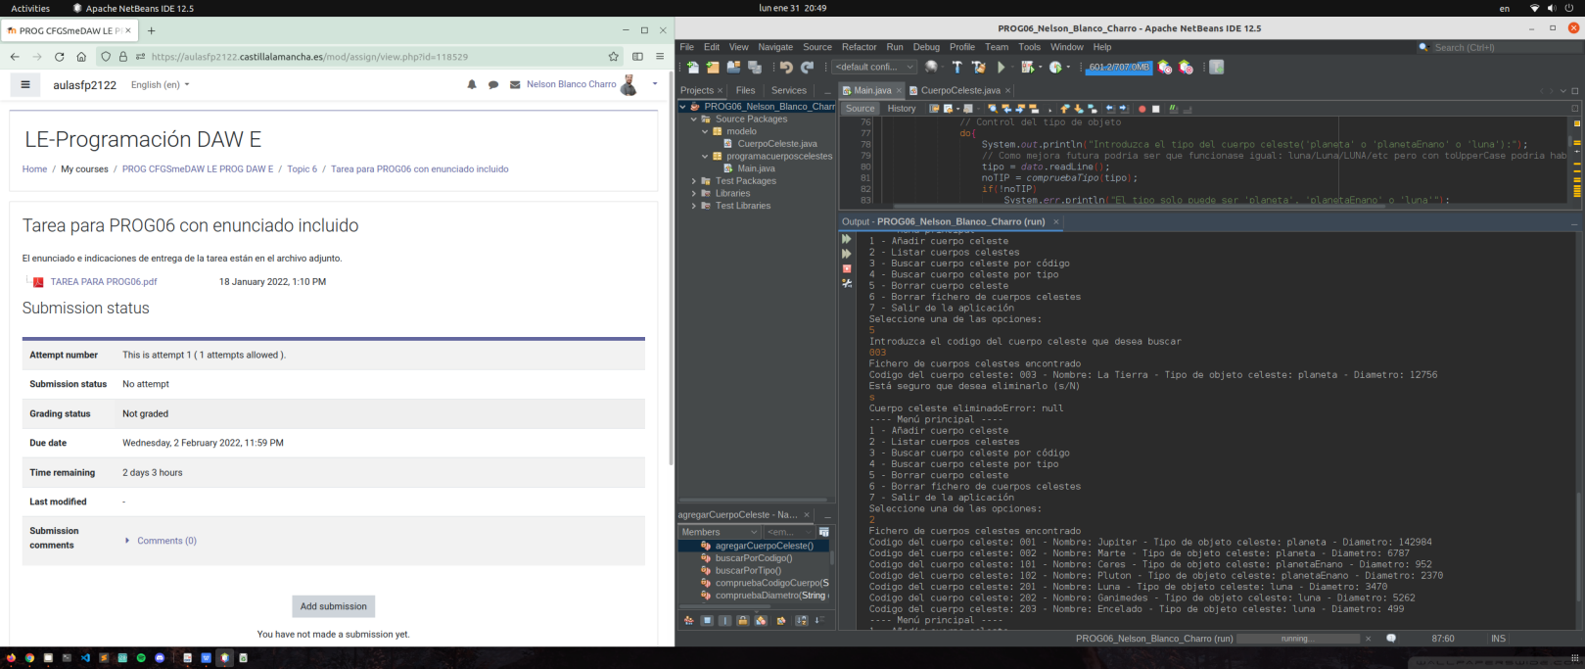

Borrar fichero de cuerpos celestes

Elimina del disco el fichero sistemasolar.dat indicando en un mensaje si se ha podido borrar o si ha habido algún error.

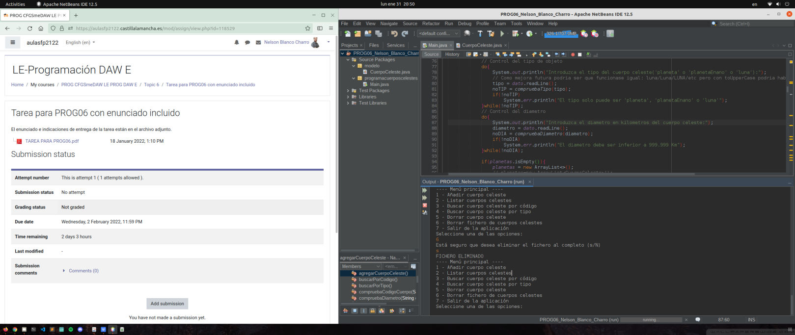

Salir de la aplicación

Se mostrará un mensaje de despedida.

